1、Spring 1主要进行静态页面功能开发。
一级子页面分类如下:
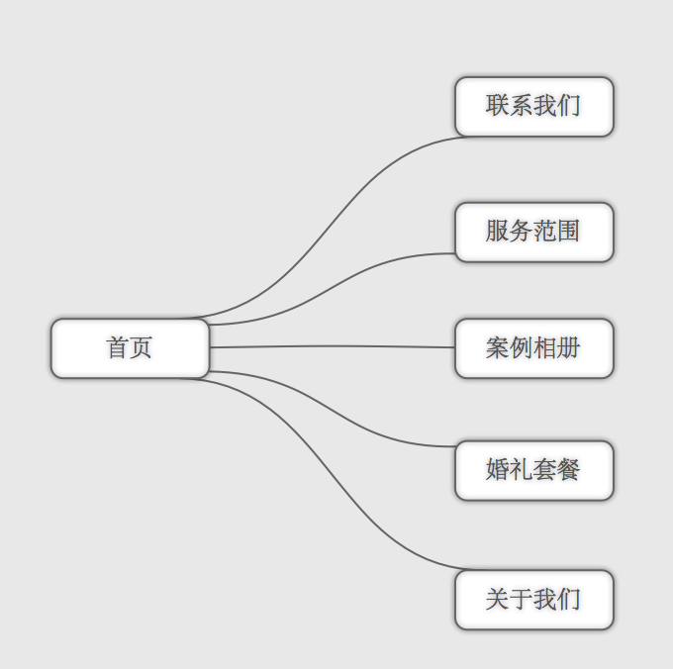
2、业务方面，有以下几点需要向东辉的同学确认
（1）、公司定位：包括面向的人群、网站的推广方式。
目前我们考虑可以做的有Web网站推广、微博推广、客服支持（QQ）
（2）、服务范围
（3）、上述页面功能点是否满足需求，是否有其他功能需求未列出

3、Sprint 1
（1）、开发周期：（2013-04-13~2013-04-20）
（2）、内容及分工：
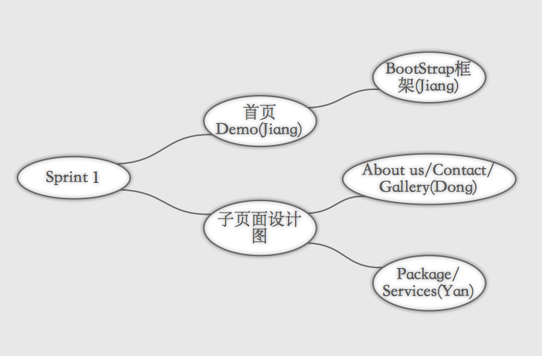
4、其他
（1）、后台维护系统，首先进行静态内容更新功能的开发，关于Wedding Package信息更新方式，需要先确认未来的维护方式以后再决定

5、附件

